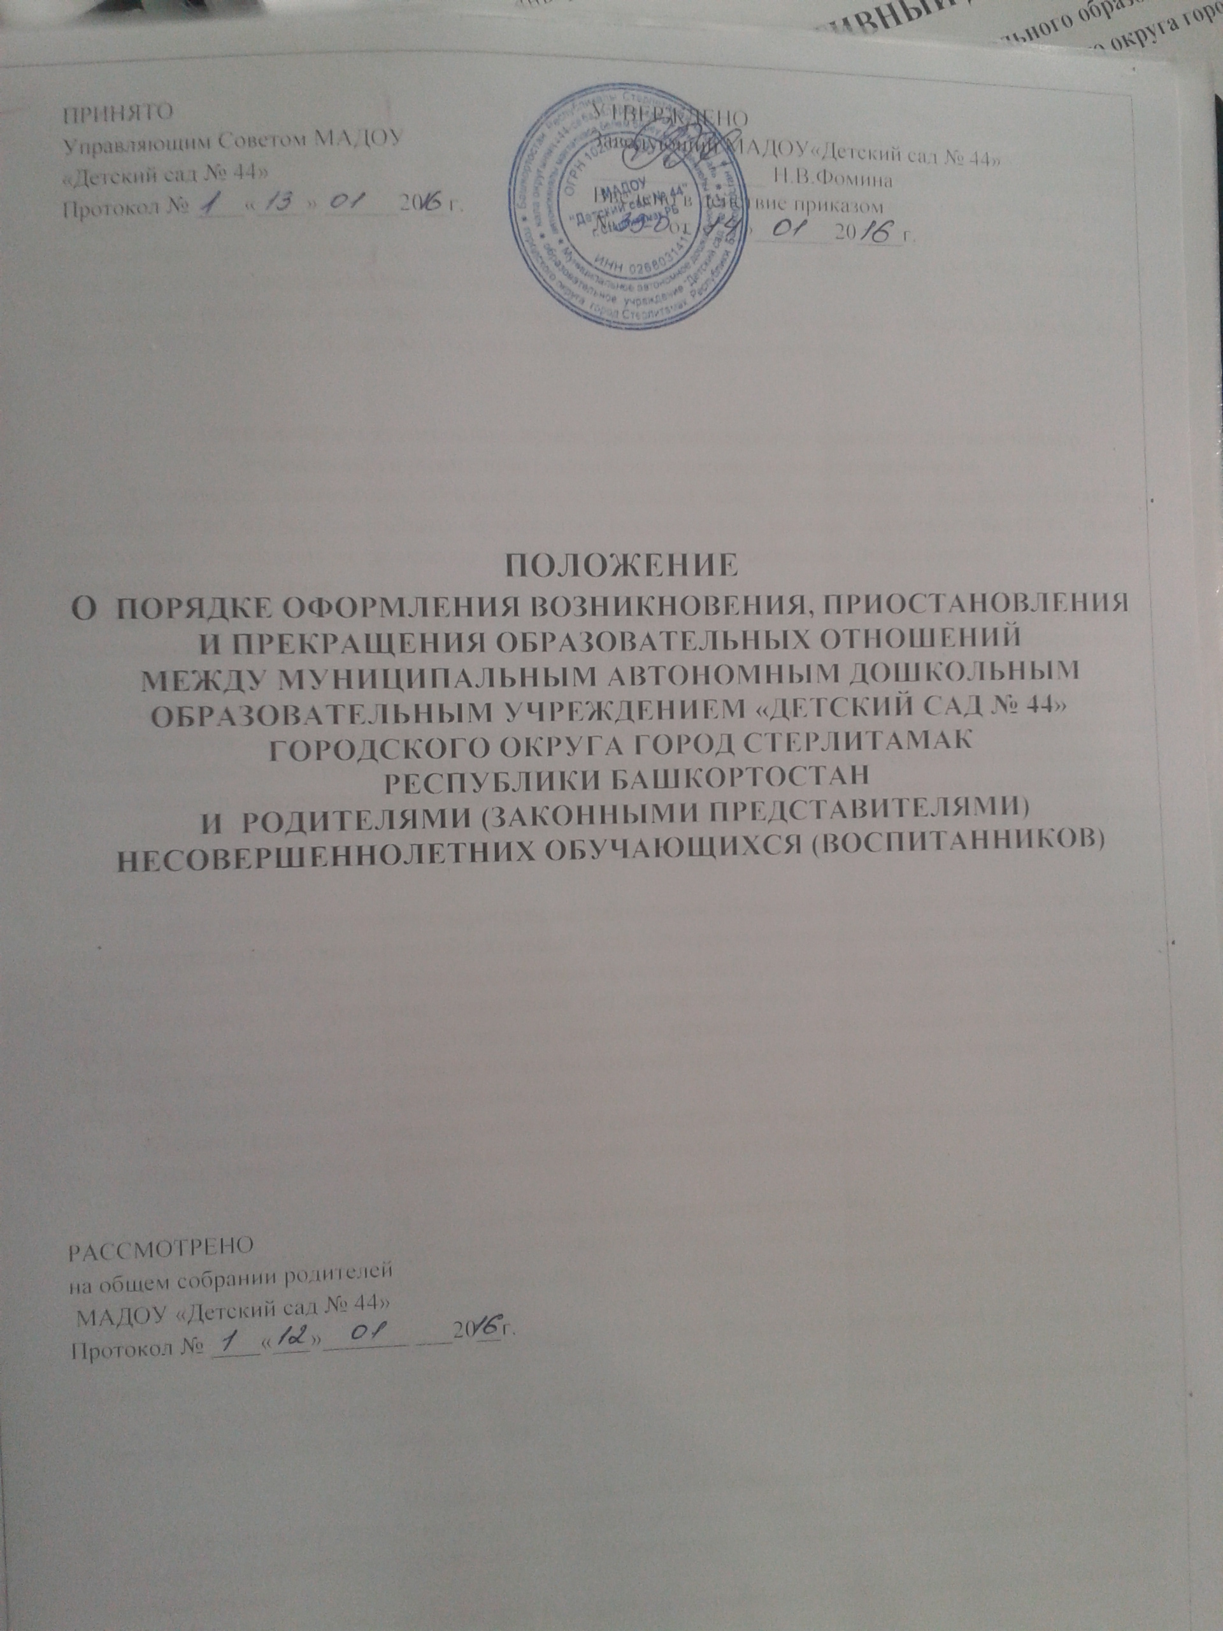

1. Общие положения
1.1. Настоящее Положение о порядке оформления возникновения, приостановления и прекращения образовательных отношений между Муниципальным автономным дошкольным образовательным учреждением «Детский сад № 44» городского округа город Стерлитамак Республики Башкортостан (далее Учреждение) и родителями (законными представителями) воспитанников (далее Положение) регулирует порядок оформления возникновения, приостановления и прекращения отношений между Учреждением и родителями (законными представителями) несовершеннолетних обучающихся (воспитанников).
1.2.Положение разработано в соответствии с Федеральным законом «Об образовании» в Российской Федерации от 29.12.2012 №273-Ф3 «Об образовании в Российской Федерации», Уставом Учреждения.

2. Порядок оформления возникновения, приостановления и прекращения отношений между Учреждением и родителями (законными представителями) воспитанников
2.1 Основанием возникновения образовательных отношений между Учреждением и родителями (законными представителями) несовершеннолетнего обучающегося (воспитанника) является распорядительный акт (приказ) заведующего Учреждения о зачислении несовершеннолетнего обучающегося (воспитанника) в дошкольное образовательное учреждение.
2.2. Права и обязанности участников образовательного процесса, предусмотренные законодательством об образовании и локальными актами Учреждения, возникают от даты зачисления несовершеннолетнего обучающегося (воспитанника) в Учреждение.
2.3. Изданию распорядительного акта (приказа) о зачислении несовершеннолетнего обучающегося (воспитанника) в Учреждение предшествует заключение договора об образовании в простой письменной форме между заведующим или лицом его заменяющим и родителем (законным представителем) несовершеннолетнего обучающегося (воспитанника) (далее Договор) и заявления родителя (законного представителя) несовершеннолетнего обучающегося (воспитанника) .
2.4. Настоящим Договором Стороны определяют взаимные права и обязанности по обеспечению реализации несовершеннолетним обучающимся (воспитанником) права на получение общедоступного и бесплатного дошкольного образования.
2.3. В Договоре указываются основные характеристики образования (образовательные услуги), в том числе вид, уровень и (или) направленность образовательной программы (часть образовательной программы определенных уровня, вида и (или) направленности), форма обучения, срок освоения образовательной программы (продолжительность обучения).
2.5. В договоре об образовании, заключаемом при приеме на обучение за счет средств физического и (или) юридического лица (далее договор об оказании платных образовательных услуг), указываются полная стоимость платных образовательных услуг и порядок их оплаты, основания расторжения в одностороннем порядке Учреждением, договора об оказании платных образовательных услуг.
2.6. Стороны прилагают совместные усилия для создания условий получения ребенком дошкольного образования в соответствии с основной общеобразовательной программой дошкольного образования.

3. Изменения образовательных отношений
3.1. Образовательные отношения могут быть изменены как по инициативе родителей (законных представителей) несовершеннолетнего обучающегося (воспитанника) по его заявлению в письменной форме, так и по инициативе Учреждения.
3.2. Основанием для изменения образовательных отношений является внесение изменений в Договор в порядке согласно действующему законодательству.
3.3. Изменения образовательных отношений вступают в силу со дня подписания Дополнительного соглашения об изменении условий Договора обеими сторонами.

4. Порядок приостановления образовательных отношений
4.1. Образовательные отношения могут быть приостановлены на основании письменного заявления родителей (законных представителей) о временном выбытии несовершеннолетнего обучающегося (воспитанника) из Учреждения с сохранением места.
4.2. Причинами, дающими право на сохранение места за несовершеннолетним обучающимся (воспитанником) в Учреждении, являются:
а) состояние здоровья, не позволяющее в течение определенного периода посещать Учреждение (при наличии медицинского документа);
б) по заявлению родителей (законных представителей) на время прохождения санаторно-курортного лечения, дошкольного учреждения присмотра и оздоровления (по состоянию здоровья, при наличии направления медицинского учреждения);
в) по заявлению родителей (законных представителей) на время очередных отпусков родителей (законных представителей);
г) иные причины, указанные родителями (законными представителями) в заявлении.
4.3. Возобновление образовательных отношений осуществляется по заявлению родителей (законных представителей), при издании распорядительного акта (приказа) заведующего Учреждением о зачислении несовершеннолетнего обучающегося (воспитанника) после временного отсутствия.

5. Порядок прекращения образовательных отношений
5.1. Образовательные отношения прекращаются в следующих случаях:
а) в связи с окончанием срока действия Договора является окончание получения несовершеннолетним обучающимся (воспитанником) дошкольного образования, предоставление Учреждением образовательной услуги в полном объеме (завершением обучения);
б) по заявлению родителей (законных представителей) несовершеннолетнего обучающегося, в том числе в случае перевода обучающегося несовершеннолетнего для продолжения освоения программы в другую организацию, осуществляющую образовательную деятельность;
в) по обстоятельствам, не зависящим от воли родителей (законных представителей) несовершеннолетнего обучающегося(воспитанника) и Учреждения осуществляющего образовательную деятельность, в том числе в случаях ликвидации организации, осуществляющей образовательную деятельность, аннулирования лицензии на осуществление образовательной деятельности;
г) на основании медицинского заключения о состоянии здоровья ребенка, препятствующего его дальнейшему пребыванию в Учреждении по личному заявлению родителей (законных представителей) несовершеннолетнего обучающегося (воспитанников);
5.2. Досрочное прекращение образовательных отношений по инициативе родителей (законных представителей) несовершеннолетнего обучающегося (воспитанника) не влечет за собой возникновение каких-либо дополнительных, в том числе материальных, обязательств перед Учреждением.
5.3. Основанием для прекращения образовательных отношений является распорядительный акт (приказ) Учреждения, осуществляющего образовательную деятельность, об отчислении несовершеннолетнего обучающегося (воспитанника).
5.4. Права и обязанности участников образовательного процесса, предусмотренные законодательством об образовании и локальными нормативными актами Учреждения прекращаются от даты отчисления несовершеннолетнего обучающегося (воспитанника) из Учреждения.
5.5. В случае досрочного прекращения образовательных отношений по основаниям, не зависящим от воли организации, осуществляющей образовательную деятельность, учредитель образовательной организации с согласия родителей (законных представителей) обязан обеспечить перевод несовершеннолетних обучающихся (воспитанников) в другие организации, осуществляющие образовательную деятельность, и исполнить иные обязательства, предусмотренные договором об образовании.
5.6. При досрочном прекращении образовательных отношений по инициативе родителей восстановление осуществляется согласно действующему административному регламенту.
5.7. В случае восстановления между Учреждением и родителями (законными представителями) заключается новый Договор.

